Marc Gabriel R. Santos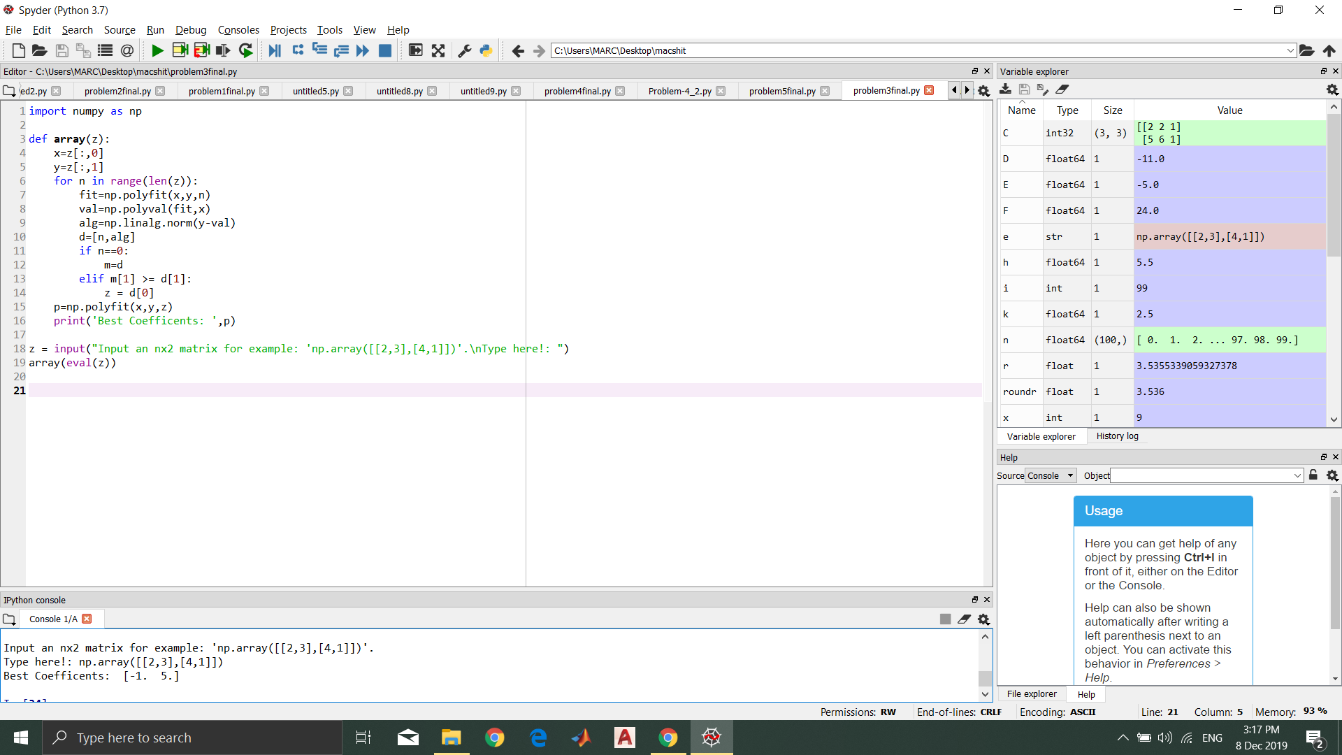

Arturo Antonio David C. Tuano